**belnovosti.ru**

16:55, 24 июля 2022

[Дарья Ситкова](https://www.belnovosti.ru/authors/105496/)

В Белгороде профессиональные тренеры продолжают обучать ребят плаванию

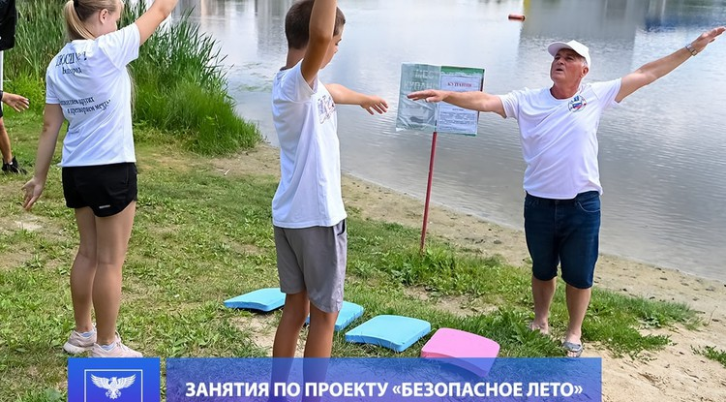Фото: Пресс-служба администрации города

**24 июля занятие прошло на пляже в районе улицы Левобережной**

Ребят обучали на суше. Дети под руководством наставников выполнили специальные упражнения, имитирующие движения пловца в воде.

Для малышей организаторы подготовили викторину, в подарок участники получили красочные памятки о том, как вести себя на воде, чтобы лето было безопасным.

Занятия проходят в рамках проекта губернатора «Безопасное лето».

<https://www.belnovosti.ru/111586.html#>

**bel.kp.ru**

24 июля 2022 13:03

Желтый уровень террористической опасности продлили в Белгородской области до 8 августа

Население просят сообщать о беспилотниках и подозрительных людях

Анна ГРЕБЕНКИНА

ПОДЕЛИТЬСЯ

Желтый уровень террористической опасности продлили в Белгородской области до 8 августа. Соответствующий документ подписал глава региона Вячеслав Гладков. Аналогичное решение принял и руководитель Курской области Роман Старовойт.

- Все, от кого зависит наша с вами безопасность - Минобороны, МЧС, пограничная служба, другие силовые структуры - выполняют свою работу в полном объеме. Но нужны ваши бдительность и внимание, поэтому, если вы услышали звук беспилотника или увидели подозрительный предмет, или странное поведение незнакомых людей, сразу же обращайтесь в полицию, поселковую администрацию или позвоните по номеру 112, - отметил губернатор в своем телеграм-канале.

Кроме того, до 8 августа в регионе продлевается запрет на петарды, фейерверки, и салюты. Решение о салюте на День города власти примут позже.

<https://www.bel.kp.ru/online/news/4844521/>

belpressa.ru

24 июля 2022,  12:12

 139

**В Белгородской области снова продлили жёлтый уровень террористической опасности**

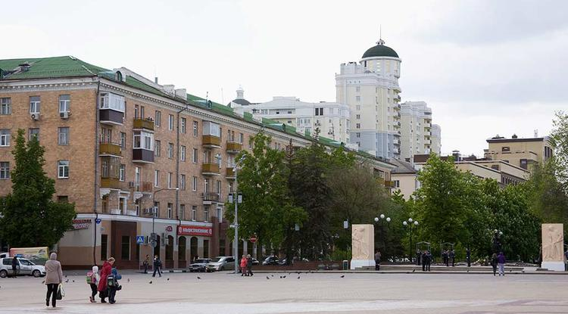Фото: Вадим Заблоцкий (архив)

**Особый режим будет действовать в регионе минимум до 8 августа.**

Об этом сообщил губернатор **Вячеслав Гладков** в своём телеграм-канале.

«До 8 августа на территории Белгородской области действует жёлтый уровень террористической опасности. Сегодня подписал соответствующий документ. Также до 8 августа продлевается постановление о запрете запуска петард, фейерверков и салютов», – [написал](https://t.me/vvgladkov/601) он.

Глава региона попросил белгородцев проявлять особую бдительность и сообщать в экстренные службы о беспилотниках, подозрительных предметах и людях:

«Все, от кого зависит наша с вами безопасность, – Минобороны, МЧС, пограничная служба, другие силовые структуры – выполняют свою работу в полном объёме. Но если вы услышали звук [беспилотника](https://www.belpressa.ru/society/bezopasnost/44832.html" \t "_blank), увидели подозрительный предмет или странное поведение незнакомых людей, сразу обращайтесь в полицию, поселковую администрацию или позвоните по номеру 112».

<https://www.belpressa.ru/type/news/44929.html>

mchsrf.ru

24 июля 2022 годаСотрудники МЧС напоминают о правилах безопасной эксплуатации электроприборов

Нарушение требований пожарной безопасности при использовании бытового оборудования – одна из наиболее частых причин возникновения пожара. Возгорание может произойти, если оборудование имеет внутренние или внешние повреждения, неправильно используется или в случае перегрузки электросети. Чтобы обезопасить себя и своих близких от пожара, гражданам необходимо перед использованием проверять работоспособность электроприборов, придерживаться инструкций и своевременно устранять выявленные недостатки.

Сотрудники отдела надзорной деятельности и профилактической работы по Прохоровскому району в рамках ежедневного рейда напомнили о соблюдении всех мер безопасности при использовании бытовой техники. Прежде чем подключить в работу какие-либо приборы, проверьте их провода на наличие сгибов, надломов или оголенных контактов. Если во время эксплуатации от оборудования исходит характерный паленый запах, немедленно выключите его из розетки и сдайте в ремонт.

Не разрешайте детям использовать электроприборы без контроля со стороны взрослых, объясните им возможные последствия нарушения правил безопасности. Уходя из дома, выключайте все оборудование из сети, чтобы предотвратить угрозу возникновения пожара при резком скачке напряжения.

Чтобы помочь гражданам запомнить важные правила безопасности, сотрудники [МЧС](http://mchsrf.ru/) в конце мероприятия раздали специальные памятки, где изложена необходимая информация о том, как не допустить пожар в своем доме:

- соблюдайте правила пожарной безопасности и обращения с огнем, будьте внимательны при эксплуатации бытовой и отопительной техники;

- своевременно осуществляйте профессиональное техническое обслуживание своего имущества, проверяйте его на наличие внешних повреждений, оголенных проводов;

- не перегружайте общедомовую сеть, выключайте электрическое оборудование перед выходом из дома;

- объясните детям возможные последствия нарушения правил пожарной безопасности при эксплуатации домашней техники, обозначьте запрет ее использования без присутствия рядом взрослых;

Если вы стали свидетелем возникновения пожара, срочно сообщайте о происшествии по номеру телефона «112» или «101». Единый «телефон доверия» Главного управления [МЧС России по Белгородской области](http://mchsrf.ru/region/16.html) – 39-99-99.

[Новость на сайте МЧС Белгородской области](https://mchsrf.ru/news/out/796677)

[Версия для печати](https://mchsrf.ru/news/print/796677-sotrudniki-mchs-napominayut-o.html)

<https://mchsrf.ru/news/796677-sotrudniki-mchs-napominayut-o-pravilah-bezopasnoy-ekspluatatsii-elektropriborov.html>

24 июля 2022 годаИнспекторы ГИМС особое внимание уделяют детской безопасности

В разгар летних каникул инспекторы Государственной инспекции по маломерным судам Главного управления [МЧС России по Белгородской области](http://mchsrf.ru/region/16.html) уделяют особое внимание гражданам, отдыхающим с детьми. Сотрудники [МЧС России](http://mchsrf.ru/) напоминают родителям, что ни при каких обстоятельствах нельзя оставлять детей без внимания, так как большинство несчастных случаев на воде, связанных с подрастающим поколением, происходит именно из-за невнимательности взрослых.

Также инспекторы в ходе бесед регулярно напоминают, что купаться можно только на оборудованном пляже, где несут дежурство спасатели. А также объясняют, что если ребенок еще не умеет плавать, то купаться ему можно только в зоне глубиной до 1,2 м, которая огорожена буйками и предназначена именно для купания детей. Кроме того, следует организовывать досуг детей на пляже так, чтобы они всегда были в поле зрения родителей.

Государственная инспекция по маломерным судам Главного управления [МЧС России по Белгородской области](http://mchsrf.ru/region/16.html) напоминает:

- нельзя оставлять детей на водоеме без присмотра взрослых;

- не допускается устраивать игры вблизи рек и озер;

- обязательно нужно напоминать ребенку об основных правилах безопасности на воде;

- рассказывать детям об опасностях, которые их подстерегают вблизи водоемов;

- объяснить детям приемы оказания первой помощи;

- обязательно рассказать ребенку, что в случае происшествия на воде нужно сразу звонить по Единому телефону вызова экстренных служб «112».

Уважаемые родители, соблюдайте правила безопасного поведения на воде и обучайте этому детей, ведь от этого зависит жизнь и здоровье вашего ребенка!

Если вы оказались свидетелем несчастного случая на водном объекте, то немедленно сообщайте об этом в службу спасения по номеру телефона «112».

[Новость на сайте МЧС Белгородской области](https://mchsrf.ru/news/out/796675)

[Версия для печати](https://mchsrf.ru/news/print/796675-inspektoryi-gims-osoboe-vnimanie.html)

<https://mchsrf.ru/news/796675-inspektoryi-gims-osoboe-vnimanie-udelyayut-detskoy-bezopasnosti.html>

24 июля 2022 годаРeгистрация туристских грyпп - залoг безoпасного oтдыхa

На главном сайте [МЧС России](http://mchsrf.ru/) все онлайн-формы систематизированы в единую рубрику. Пользователю необходимо выбрать только субъект РФ, на территории которого планируется туристский маршрут, и он автоматически будет перенаправлен на страницу для заполнения заявки на соответствующий сайт территориального органа.

Разработанный сервис значительно упростит подачу заявок туристским организациям, индивидуальным предпринимателям в сфере активного туризма, индивидуальным туристам и группам, самостоятельно путешествующим по стране, в том числе имеющим в своем составе несовершеннолетних детей. Спасательные подразделения, в свою очередь, с помощью имеющейся информации о маршруте при необходимости смогут своевременно организовать поиски. Кроме того, в ходе обработки заявки сотрудники [МЧС России](http://mchsrf.ru/) в обязательном порядке ознакомят туристов с информацией об опасностях на предстоящем маршруте, метеоусловиях, разъяснят правила безопасности, помогут проверить личное снаряжение, средства связи и маршрутные документы.

Согласно действующему законодательству, туристские группы должны проинформировать службы [МЧС России](http://mchsrf.ru/) за 10 дней до начала путешествия. При подаче онлайн-заявки на регистрацию необходимо указать состав и количество участников, руководителей, контактные телефоны, подробную информацию о маршруте и т.д. Ответственный сотрудник ведомства в субъекте РФ обязан обработать заявку в течение одного рабочего дня, после чего передать сведения в спасательное подразделение, в зоне ответственности которого планируется маршрут.

Далее ответственный представитель тургруппы или индивидуальный турист получит информацию о факте регистрации по телефону или посредством смс-оповещения. В сообщении доводится информация об оперативных службах, осуществляющих дальнейшую коммуникацию и необходимые контактные данные для уведомления об окончании мероприятия.

Напоминаем, что 9 марта 2019 года вступил в силу Приказ [МЧС России](http://mchsrf.ru/) № 42, которым утвержден порядок информирования спасательных подразделений о туристских маршрутах. Помимо единого онлайн-сервиса зарегистрировать маршрут можно с помощью почтового отправления, электронной почты или по телефону, обратившись в [МЧС России](http://mchsrf.ru/) по месту планируемого путешествия. Информировать спасателей необходимо о маршрутах передвижения, проходящих по труднодоступной местности, водным, горным, спелеологическим и другим объектам, связанным с повышенным риском для жизни и возможным причинением вреда здоровью туристов, а также их имуществу.

http://www.mchs.gov.ru/dop/info/smi/news/item/34064428/

[Новость на сайте МЧС Белгородской области](https://mchsrf.ru/news/out/796676)

[Версия для печати](https://mchsrf.ru/news/print/796676-registratsiya-turistskih-grypp--.html)

<https://mchsrf.ru/news/796676-registratsiya-turistskih-grypp---zalog-bezopasnogo-otdyiha.html>

mirbelogorya.ru

## [В Белгородской области продлили высокий «жёлтый» уровень террористической опасности](https://mirbelogorya.ru/region-news/61-belgorodskaya-oblast-news/49338-v-belgorodskoj-oblasti-prodlili-vysokij-zhjoltyj-uroven-terroristicheskoj-opasnosti.html)

Раздел: [Белгородская область](https://mirbelogorya.ru/region-news/61-belgorodskaya-oblast-news.html)

Опубликовано: 24.07.2022 13:32

Автор: Екатерина Никулина

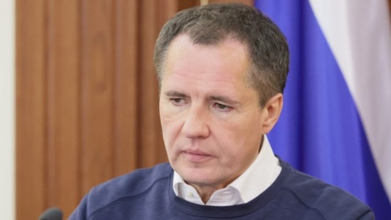Фото: пресс-служба губернатора и правительства Белгородской областиГубернатор Вячеслав Гладков сообщил о продлении в регионе «жёлтого» уровня террористической опасности до 8 августа 2022 года.

По информации правоохранительных органов, в Белгородской области сохраняется угроза совершения террористического акта. В связи с организацией деятельности по противодействию его совершению решением председателя антитеррористической комиссии в Белгородской области, а также главы региона, на 15 суток установлен высокий (жёлтый) уровень террористической опасности.

Точные временные рамки: с 17.00 часов 24 июля 2022 года до 17.00 часов 8 августа 2022 года.

«Все, от кого зависит наша с вами безопасность, – Минобороны, МЧС, пограничная служба, другие силовые структуры – выполняют свою работу в полном объёме. Но нужны ваши бдительность и внимание, поэтому, если вы услышали звук беспилотника или увидели подозрительный предмет, или странное поведение незнакомых людей, сразу обращайтесь в полицию, поселковую администрацию или позвоните по номеру «112», – отметил губернатор **Вячеслав Гладков.**

Правоохранительными органами, органами государственной власти Белгородской области, органами местного самоуправления принимаются необходимые дополнительные меры, направленные на обеспечение безопасности личности, общества и государства, предусмотренные Указом Президента Российской Федерации от 14 июня 2012 года № 851.

Рекомендуется:  
– Проявлять бдительность при нахождении на улице, в общественном транспорте и местах массового пребывания людей. По возможности воздержаться от посещения данных мест.  
– Обо всех подозрительных ситуациях незамедлительно сообщать сотрудникам правоохранительных органов (появление подозрительных людей, автотранспорта и обнаружение бесхозных предметов). Оказывать содействие правоохранительным органам.  
– Сохранять спокойствие и относиться с пониманием и терпением к повышенному вниманию правоохранительных органов, проведению ими досмотровых мероприятий, а также иных мероприятий по обеспечению безопасности граждан.  
– Быть в курсе происходящих событий, следить за новостями по телевидению, радио, сети «Интернет», в том числе публикуемыми на официальных сайтах государственных органов, обращать особое внимание на объявления органов власти и местного самоуправления.  
– Не принимать от незнакомых людей для транспортировки или на временное хранение свертки, коробки, сумки, чемоданы и другие сомнительные предметы.  
– Не трогать и не передвигать бесхозные предметы. Разъяснить окружающим, что такие предметы могут представлять опасность и должны проверяться правоохранительными органами.  
– Немедленно сообщать в территориальные органы ФСБ России или МВД России, если стало известно о готовящемся или совершенном преступлении.  
– При нахождении в общественных местах иметь при себе документы удостоверяющие личность, и предоставлять их по требованию сотрудников правоохранительных органов.  
– Воздержаться от передвижения в общественных местах с крупногабаритными сумками, рюкзаками и чемоданами.  
– Согласовывать с родственниками возможный алгоритм действий на случай возникновения чрезвычайных ситуации, определить место возможной встречи при экстренной ситуации, убедиться в наличии у них необходимой контактной информации телефонов экстренных служб.  
– За медицинской и психологической помощью в случае необходимости обращаться в ближайшее медицинское учреждение.

<https://mirbelogorya.ru/region-news/61-belgorodskaya-oblast-news/49338-v-belgorodskoj-oblasti-prodlili-vysokij-zhjoltyj-uroven-terroristicheskoj-opasnosti.html>

moe-belgorod.ru

# Дожди и прохлада снова вернутся в Белгород

Непогода задержится на пару дней

14:21, сегодня

МОЁ! Online

0

[Погода](https://moe-belgorod.ru/news/41)

116

Фото: pixabay.com

Читайте «МОЁ! Белгород» в

[**Telegram**](https://t.me/BelJedi)

В Белгород вернется питерское лето

Добрый день, дорогие читатели! Как проходят ваши выходные? Совсем скоро воскресенье подойдет к концу. Предлагаем узнать погоду на завтра.

Согласно данным сервиса «Яндекс. Погода» в Белгород вновь вернется так называемое питерское лето. Нам обещают лишь до 23 градусов тепла и дождь в течение дня. Также будет дуть холодный западный ветер.

Дорогие читатели, желаем вам прекрасного завершения выходных и легкого начала рабочей недели. Завтра не забудьте джинсовки и зонтики и не вздумайте расстраиваться из-за непогоды. Она задержится лишь на пару дней.

*Подписывайтесь на «МОЁ! Белгород» в [Яндекс.Новости](https://yandex.ru/news/?favid=254121147" \t "_blank) и на наш канал в [Яндекс.Дзен](https://zen.yandex.ru/moe-belgorod.ru" \t "_blank). Cледите за главными новостями Белгорода и области в [Telegram-канале](https://t.me/BelJedi" \t "_blank) и*[*в группе во «ВКонтакте»*](https://vk.com/belgorod.news)*.*

<https://moe-belgorod.ru/news/weather/1131530>

**В Белгородской области машина сбила женщину**

Авария случилась на зебре

14:53, сегодня

МОЁ! Online

0

[Происшествия](https://moe-belgorod.ru/news/1)

110

Фото: t.me/gibdd\_31

Читайте «МОЁ! Белгород» в

[**Telegram**](https://t.me/BelJedi)

В Белгородской области на пешеходном переходе сбили женщину

В Белгородской области случилось очередное ДТП с участием пешехода. На нерегулируемом переходе сбили женщину.

В пресс-службе регионального УГИБДД рассказали, что авария произошла в минувшую субботу в Валуйках в 9?55. За рулем отечественной «десятки» находился 57-летний мужчина. По каким причинам он не пропустил 41-летнюю женщину, пока неизвестно.

Женщина получила травмы.

*Подписывайтесь на «МОЁ! Белгород» в [Яндекс.Новости](https://yandex.ru/news/?favid=254121147" \t "_blank) и на наш канал в [Яндекс.Дзен](https://zen.yandex.ru/moe-belgorod.ru" \t "_blank). Cледите за главными новостями Белгорода и области в [Telegram-канале](https://t.me/BelJedi" \t "_blank) и*[*в группе во «ВКонтакте»*](https://vk.com/belgorod.news)*.*

<https://moe-belgorod.ru/news/incidents/1131531>

**oskol.city**

**Губернатор Белгородской области снова продлил жёлтый уровень террористической опасности**СЕГОДНЯ, 12:33 [В СТАРОМ ОСКОЛЕ И ОБЛАСТИ](https://oskol.city/news/in-stary-oskol-and-region/)

128

[**ПРЕДЛОЖИТЬ НОВОСТЬ**](https://oskol.city/news/offer/)

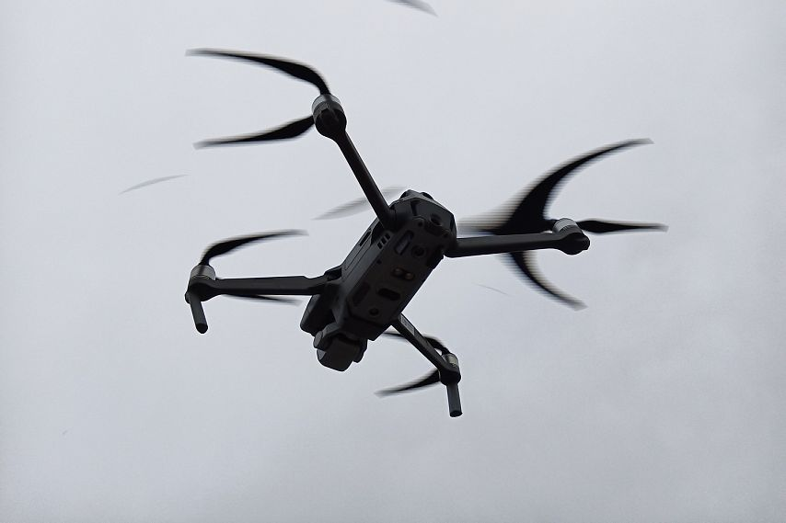

Фото:Алексея Дёменко.

## Кроме того, он попросил жителей округа оперативно сообщать о беспилотниках по номеру 112.

**Вячеслав Гладков** сегодня,**24 июля**, [сообщил](https://t.me/vvgladkov/601) о том, что подписал документ о продлении высокого уровня терропасности**до 8 августа**. До этой же даты продлевается постановление о запрете запуска петард, фейерверков и салютов.

«Все, от кого зависит наша с вами безопасность, – Минобороны, МЧС, пограничная служба, другие силовые структуры – выполняют свою работу в полном объёме. Но нужны ваши бдительность и внимание, поэтому, если вы услышали звук беспилотника или увидели подозрительный предмет, или странное поведение незнакомых людей, сразу обращайтесь в полицию, поселковую администрацию или позвоните по номеру «112»», – написал он в своём телеграм-канале.

Напомним, **21 июля** [в вечернем эфире](https://vk.com/video639631882_456240365) Гладков озвучил вопрос местной жительницы о том, можно ли гражданам самостоятельно сбивать увиденные ими беспилотники и квадрокоптеры выстрелами из имеющегося на руках оружия (по данным на **февраль 2022** года, **более 4 300 граждан**[имеют в собственности](https://oskol-kray.ru/articles/sport/2022-02-12/bolee-chetyryoh-tysyach-starooskoltsev-vooruzheny-236462) **более 6 000 единиц**различного вида гражданского оружия). Губернатор тогда ответил, что делать этого не следует, потому, что это могут быть российские летательные аппараты.  
Источник: <https://oskol.city/news/in-stary-oskol-and-region/86494/>

# <https://oskol.city/news/in-stary-oskol-and-region/86494/>

# openbelgorod.ru

# С начала года белгородским пожарным удалось спасти 36 человек

Сегодня, 13:23ЧП

Автор: pixabay.com

## Об этом сообщил глава области Вячеслав Гладков.

Белгородским пожарным с начала года удалось спасти 36 человек, сообщил губернатор региона Вячеслав Гладков. Всего за это время было зарегистрировано 1250 пожаров.

Глава региона поблагодарил огнеборцев, ежедневно встающих на пути природных стихий и техногенных катастроф, спасая жизни людей.

**Хочу сказать СПАСИБО всем сотрудникам МЧС и членам добровольных пожарных дружин! Всем, кто каждую секунду готов встать на борьбу со стихией!**

[поблагодарил Гладков.](https://openbelgorod.ru/news/CHP/2022-07-24/s-nachala-goda-belgorodskim-pozharnym-udalos-spasti-36-chelovek-286307)

Ранее мы сообщали, что [противопожарный](https://openbelgorod.ru/news/safety/2022-07-20/protivopozharnyy-rezhim-v-belgorodskoy-oblasti-prodlyon-do-7-avgusta-285730) режим в Белгородской области продлён до 7 августа.

Play Video

Подписывайтесь на «Открытый Белгород» в *[Яндекс.Новости](https://yandex.ru/news/?favid" \t "_blank)* и *[Яндекс.Дзен](https://zen.yandex.ru/id/621537a18a63b60b88482f19" \t "_blank)*.  Главные новости Белгорода и области в [*нашем Telegram-*](https://t.me/openbelgorod)

# <https://openbelgorod.ru/news/CHP/2022-07-24/s-nachala-goda-belgorodskim-pozharnym-udalos-spasti-36-chelovek-286307>

# val-zvezda31.ru

# Белгородские власти продлили особый противопожарный режим в области до конца августа

9 августа 2018, 11:58Общество

Автор: pixabay.com

## Запрет на массовые события, работы с применением огня и въезд в лесные зоны транспорта будет действовать в этот период.

Руководство региона продлило особый противопожарный режим на территории области до конца этого месяца. Пребывание в лесах граждан в это время ограничено.

**«Нарушение правил пожарной безопасности в лесах в условиях действия особого режима карается более крупными штрафами. Для граждан они составят от 4 до 5 тыс. рублей, для должностных лиц – от 20 до 40 тыс., для юридических – от 300 до 500 тыс. рублей», — напомнили в управлении лесного и охотничьего хозяйства Белгородской области.**

О фактах лесных пожаров, незаконных рубок, браконьерства, иных нарушениях природоохранного законодательства можно сообщать по телефонам **(4722) 33–66–97** и **8–800–100–94–00** круглосуточно.

# <https://val-zvezda31.ru/news/obshestvo/2018-08-09/belgorodskie-vlasti-prodlili-osobyy-protivopozharnyy-rezhim-v-oblasti-do-kontsa-avgusta-36376>

# bel-pobeda.ru

# Действие «желтого» уровня террористической опасности продлили в Белгородской области до 8 августа

Сегодня, 12:08Происшествия

Автор: pxhere.com

## Сегодня губернатора Вячеслав Гладков подписал соответствующий документ.

Действие «желтого» уровня террористической опасности продлили на территории Белгородской области до **8 августа**. Сегодня губернатор **Вячеслав Гладков** подписал соответствующий документ.

**«Все, от кого зависит наша с вами безопасность, – Минобороны, МЧС, пограничная служба, другие силовые структуры – выполняют свою работу в полном объёме. Но нужны ваши бдительность и внимание, поэтому, если вы услышали звук беспилотника или увидели подозрительный предмет, или странное поведение незнакомых людей, сразу обращайтесь в полицию, поселковую администрацию или позвоните по номеру «112»», - пояснил глава региона.**

Также до 8 августа продлевается постановление о запрете запуска петард, фейерверков и салютов. Решение по салюту на День города Белгорода будет принято дополнительно.

**Подпишись на «Победа 31» в *[Яндекс.Новости](https://yandex.ru/news/?favid=254078498)*. Обсуждай новости и истории, пиши комментарии, направляй предложения в группах «Победа 31» в соцсетях *[ВКонтакте](https://vk.com/gazeta.pobeda)*,**[**Одноклассники**](https://ok.ru/gazetapobeda)**, *[Telegram](https://t.me/belpobeda31)*.**

# <https://bel-pobeda.ru/news/proisshestviya/2022-07-24/deystvie-zheltogo-urovnya-terroristicheskoy-opasnosti-prodlili-v-belgorodskoy-oblasti-do-8-avgusta-286301>